2027 WSC 스터디 보고서 통합본
초기에는 어떠한 방식을 BMS에 적용할지 어떻게 설계할지에 대한 공부를 진행하였습니다.

1. 멀티레벨 컨버터 설계 여부
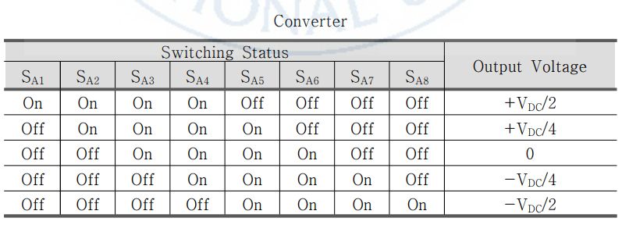
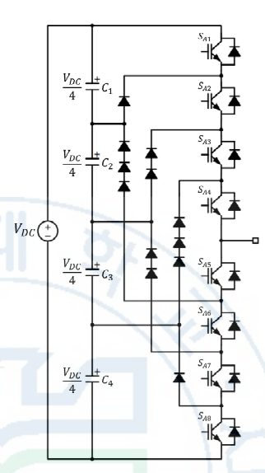
왼쪽의 사진은 멀티레벨 컨버터의 모습이다.
위의 그림은 각 스위치의 동작에 따라 입력 전압 대비 출력 전압이 어떻게 분포되는지를 보여준다. 참고한 논문에서는 스위치 제어를 통해 각 FET에 걸리는 전압을 효과적으로 분산시켜 줄일 수 있다는 멀티레벨 컨버터의 장점을 설명하고 있다. 이외에도 멀티레벨 컨버터는 출력 전압의 파형 품질 향상, 전자파 간섭(EMI) 저감 등의 여러 장점을 가진다.
멀티레벨 컨버터를 검토한 이유는 배터리 전압이 높을 경우 높은 정격전압을 가진 FET를 사용해야 하기 때문이다. 그러나 정격전압이 높은 FET는 일반적으로 Rds(on)이 크므로 도통 손실이 커지는 문제가 발생한다. 이를 완화하기 위해 멀티레벨 컨버터를 적용하면 손실을 줄일 수 있다.

그러나 본 설계에서는 멀티레벨 컨버터를 적용하지 않기로 하였다. 그 이유는 다음과 같다.
제어 회로 복잡성 증가
멀티레벨 컨버터를 구현하기 위해서는 각 FET을 개별적으로 제어하기 위한 게이트 드라이버 회로가 필요하다. 이는 하드웨어 구성의 복잡성을 높이고, 추가적인 제어 알고리즘 설계가 요구된다.
비용 및 공간 문제
게이트 드라이버 및 보조 회로의 증가는 시스템 전체의 비용 상승으로 이어지며 제한된 PCB 면적과 패키징 요구 조건에 불리하게 작용한다.

신뢰성 저하 가능성
스위치 수가 증가할수록 고장 가능성이 높아지고 각 소자의 불균일한 전압 분배 문제로 인해 시스템 신뢰성이 떨어질 수 있다.
멀티레벨 컨버터의 장점은 분명 존재하지만 위와 같은 이유로 멀티레벨 컨버터를 사용하지 않을 생각이다.
따라서 앞으로는 Rds(on)이 낮은 FET 찾기와 비상상황 발생시 전력을 기계적으로 끊어줄 수 있는 릴레이를 선정 등을 진행한 후 설계를 진행하겠다.

2. 27 WSC BMS 설계 시 유의 사항
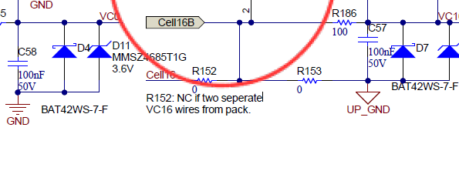
스택형 BMS는 셀 전압을 계단식으로 적층하여 확장하기 때문에, 각 모듈의 기준 전위(GND)가 서로 다르다. 따라서 모듈 간 통신 시 GND를 직접 연결하면 수십에서 수백 볼트의 전위차가 발생하여 회로가 손상될 수 있다.
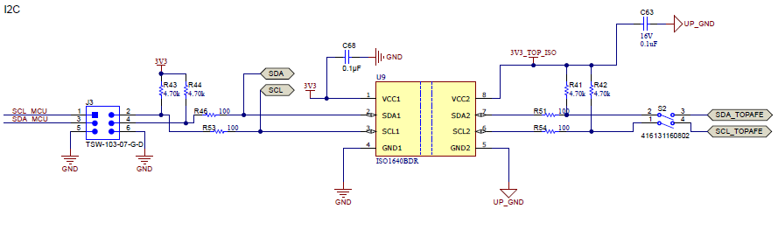
MCU와 BQ 시리즈 IC 간에는 기준 전압(GND)이 서로 다르기 때문에, 직접 연결 시 전위차로 인한 회로 손상 위험이 존재한다. 따라서 본 설계에서는 절연형 I²C 인터페이스 IC를 사용하여 양측의 전위를 분리하면서도 안정적인 데이터 통신을 가능하게 하려고한다.
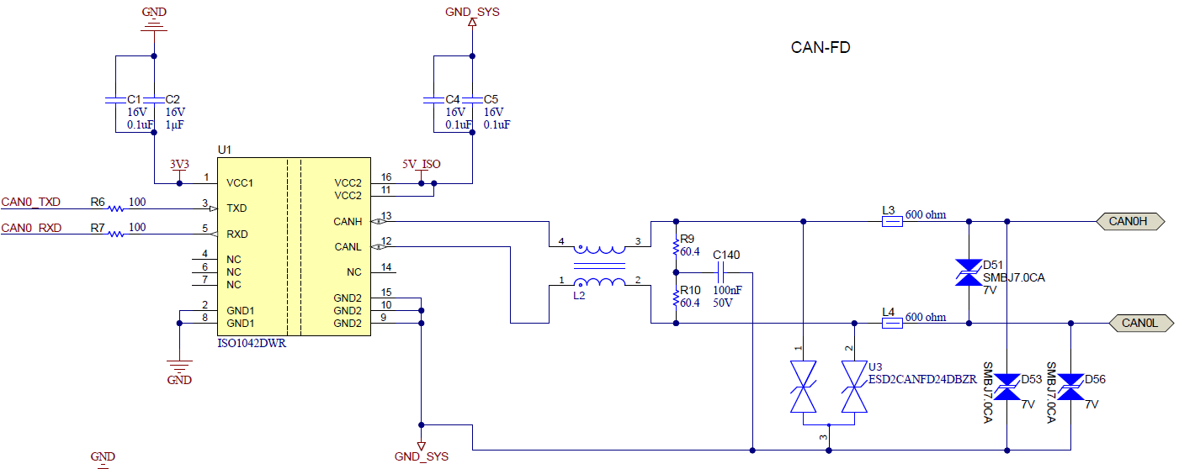
I2C와 마찮가지로 MCU와 BQ 시리즈 IC 간에는 기준 전압(GND)이 서로 다르기 때문에, 직접 연결 시 전위차로 인해 회로가 손상될 위험이 있다. 이를 방지하기 위해 본 설계에서는 절연형 CAN 트랜시버 IC를 사용하려고 한다.
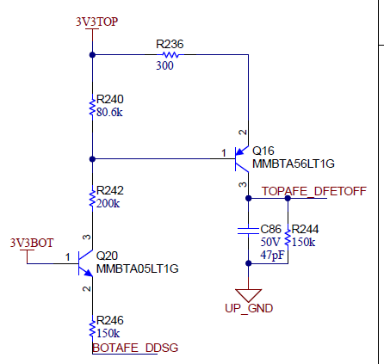
옆의 회로는 레벨 쉬프팅(Level Shifting) 회로이다. 각 BQ가 모두 안전하다고 판단해야만 FET를 ON할 수 있으며 둘 중 하나라도 위험 상태를 감지하면 즉시 FET를 OFF해야 한다. 따라서 이러한 동작을 보장하기 위해서는 제어 신호를 동기화할 수 있는 회로 구성이 필요하다.
앞서 언급했듯이 모듈 간 전압 레벨이 서로 다르므로 직접적인 전기적 연결은 위험하다. 이에 따라 광을 매개로 신호를 전달하는 G3VM과 같은 광 기반 스위치를 고려하고 있다. 이를 적용하면 전기적으로 절연된 상태에서 안정적인 신호 전송이 가능해져 시스템의 안전성과 신뢰성을 동시에 확보할 수 있다.

3. 배터리 팩 충/방전 FET 선정(32S – Vds_200V 이상, Rds_on 최소, 구동전압 10V 이하)
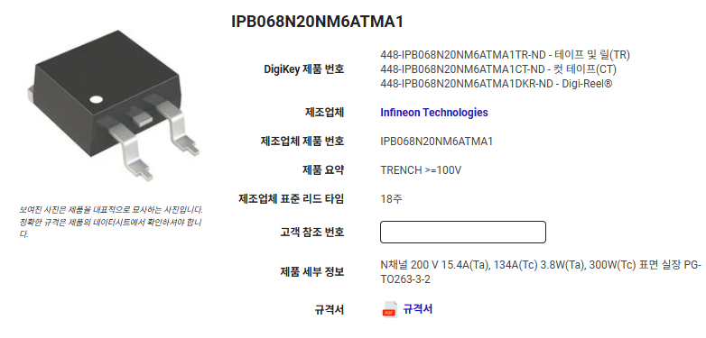
1) IPB068N20NM6ATMA1
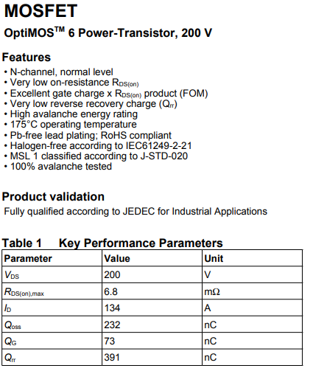
적용 소자: TI BQ76972 스택형 레퍼런스 설계에 사용된 N-MOSFET
*가격: 약 10,000원개
정격: V_DS = 200 V, R_DS(on) = 6.3 mΩ, 구동전압 V_GS = 10 V, 연속 전류: 134 A (25 °C 기준) 25 °C에서의 연속 전류 정격(134 A)은 실사용 온도(케이스 80–100 °C)에서 열 디레이팅으로 크게 감소하므로 안전 여유 및 전류 분담 편차를 고려해 4~5개 병렬을 적용하는 것이 합리적이다. 공통 드레인 구성에서는 동일 병렬 스트링을 양방향에 배치해야 하므로 총 8–10개 소자가 필요하다.
Vds | 200V
Rds_on | 6.3m옴
구동전압 | 10V

2) EPC2304
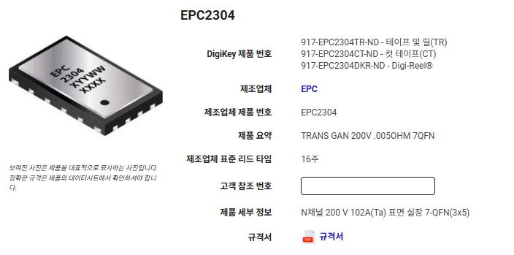
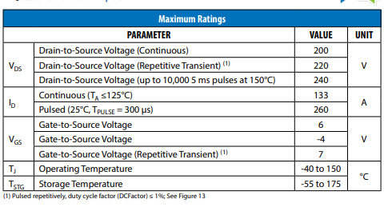 | 소자: EPFC2304 (GaN FET) — 실리콘 MOSFET이 아닌 GaN  정격: V_DS = 200 V, R_DS(on) ≈ 3.1 mΩ, 구동전압 = 5 V
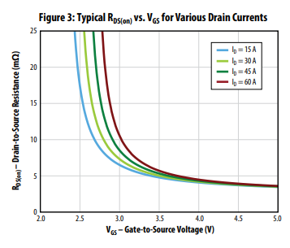 | 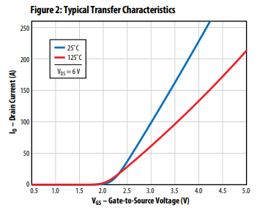
Rds(on)은 Vgs가 충분히 크면 3.1 mΩ | 125°C에서도 Id가 안정적으로 확보되나 안전을 위해서 병렬로 3개 사용하는 것이 좋을 듯
->GAN 쓰는 것은 고민을 해볼필요가 있을 듯
Vds | 200V
Rds_on | 3.1m옴
구동전압 | 5V
4. G3VM(절연)
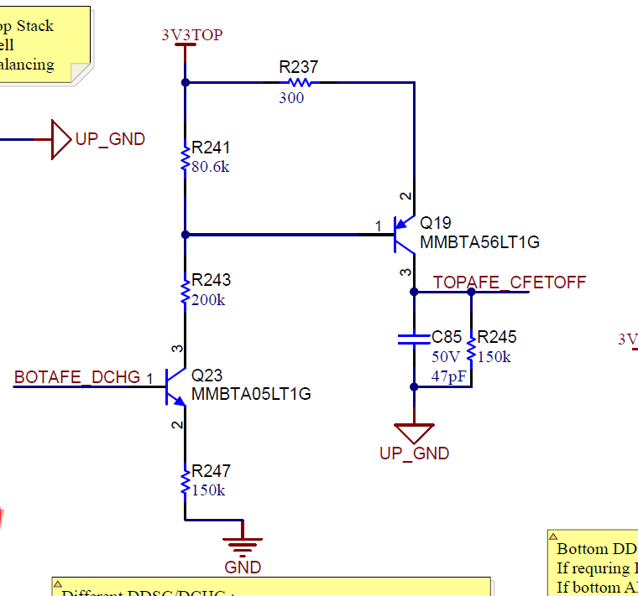 | 왼쪽의 그림은 스택형 BMS 예시 회로에서 사용한 레벨 쉬프팅 회로이다. 스택형 구조 특성상 각 BMS 모듈의 기준 전위가 서로 달라 동일 노드에 직접 연결할 경우 과전류가 발생할 수 있으므로 레벨 쉬프팅 또는 절연을 통해 신호를 처리해야 한다.  본 회로는 기본적으로 Active-Low로 동작하는 TOPAFE의 CFETOFF 핀을 3.3 V로 풀업해 두고 필요 시 강제로 Low로 당겨 차단 동작을 유도하도록 구성하였다. 또한 TOP_BMS가 직접 해당 핀을 Low로 구동할 수도 있다.  이러한 레벨 쉬프팅 방식을 광절연 소자 기반으로 대체하면 모듈 간 기준 전위를 완전히 분리한 상태에서 동일한 Active-Low 제어 동작을 구현할 수 있다. 즉 입력 측) LED 구동 신호와 출력 측 MOSFET 경로가 광으로 절연되므로 CFETOFF를 신뢰성 있게 Low로 당겨 Fail-safe 차단을 수행할 수 있다.
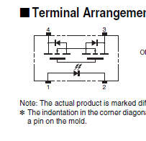 | G3VM은 왼쪽 사진과 같이 1번과 2번 핀 사이에 전류가 흐르면 LED가 ON이 된다. 그러면 4번과 3번 핀의 FET가 ON 되면서 양 단에 걸린 부하가 연결되게 된다.
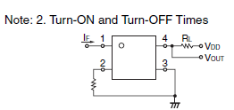 | 왼쪽은 데이터 시트에 나와있는 추천 회로도이다.
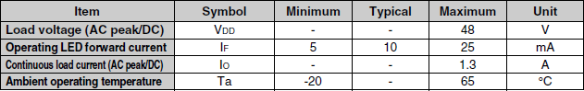
위의 사진은 데이터시트에 나와있는 추천 값들이다.
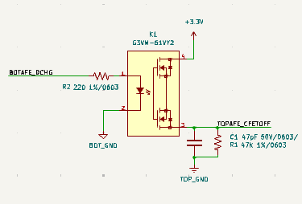 |  | 왼쪽의 사진은 CFETOFF를 Active_LOW로 설정할 때를 가정한 회로이다.  왼쪽의 DCHG가 ON되면 3.3V가 CFETOFF에 걸리면서 CFET가 ON으로 유지된다. 만약 Fault가 감지되서 DCHG가 OFF 되면 3.3V가 끊어지면서 CFETOFF가 LOW로 떨어지게 되면서 CFET이 OFF 된다.  R2는 (3.3-1.15)/220 = 15mA  R1은 너무 작은 경우 3.3V가 연결될 때 과전류가 흐를 수 있고 너무 크면 풀다운이 안 되거나 외부 노이즈에 흔들릴 수 있어서 적당한 값을 선정하였다. 22K옴  C1은 노이즈 제거용이고 응답 지연을 줄이기 위해 작은 값을 사용하였다.  22K x 47p = 1us

5. ISO_I2C
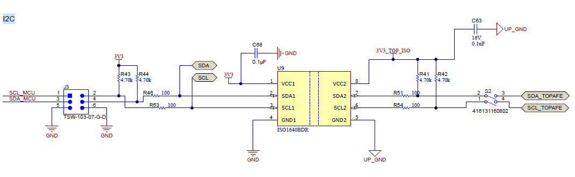
위의 사진은 스택형 BMS의 예시 회로 중 I2C 통신 부분을 나타낸 것이다. ISO1640BDR을 사용하여 TOP_BMS와 MCU 간의 I2C 라인을 절연한 것을 확인할 수 있다. 이는 두 장치의 기준 전압이 서로 달라 발생할 수 있는 전압차로 인한 손상이나 오동작을 방지하기 위함이다.
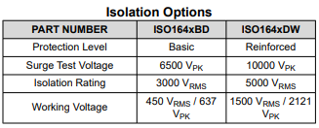 | 데이터시트를 확인해 보면 내가 사용할 ISO1640BDR은 3000 Vrms까지 견딜 수 있는 것을 확인할 수 있다. 16셀의 최대 전압이 16S × 4.2V로 약 67.2V이므로 100V를 넘지 않아 충분히 안전하게 사용할 수 있을 것으로 판단된다.
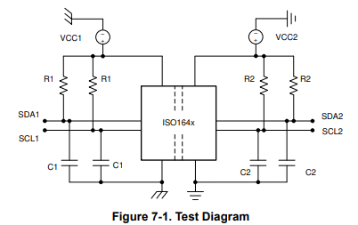 | 왼쪽의 사진은 데이터시트에 제시된 다이어그램으로, 왼쪽과 오른쪽이 각각 독립된 사이드로 구분되어 있다. 각 사이드에 해당하는 I2C 라인과 전원, 그라운드를 각각 연결해 주면 된다.
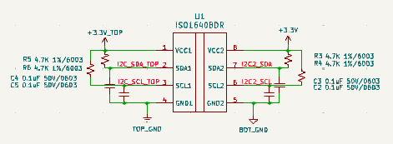 | 왼쪽의 사진은 내가 설계한 회로로 위의 데이터시트를 참고하여 설계하였다. 이를 통해 TOP_BMS와 MCU 간의 I2C 통신을 절연 방식으로 연결하였다.

이후 회로 설계를 진행하였습니다.
1. 전력흐름
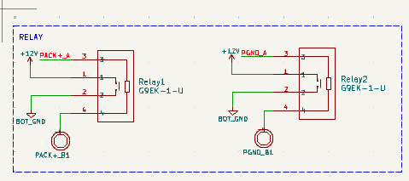 | 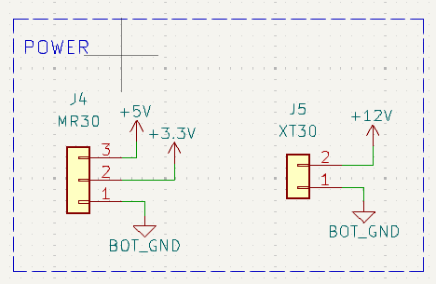
외부 12V 컨버터에서 전원을 받으면 Relay를 통해서 배터리와 외부 라인 연결
외부 LDO를 통해서 5V, 3.3V 전원공급을 통해서 CAN, MCU 전원공급
2. 절연
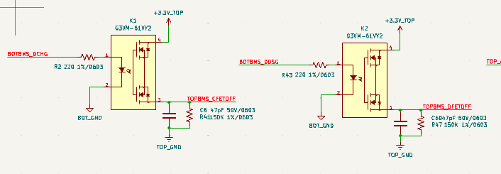
BOT_BMS 측에서 신호를 주면 TOPBMS가 FET 제어.
BOT_BMS High 시 FET_OFF
TOP_CFETOFF/DFETOFF High 시 FET_OFF

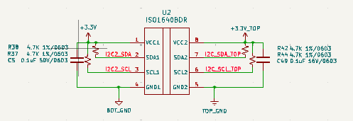
MCU와 TOP_BMS간 I2C 통신 절연

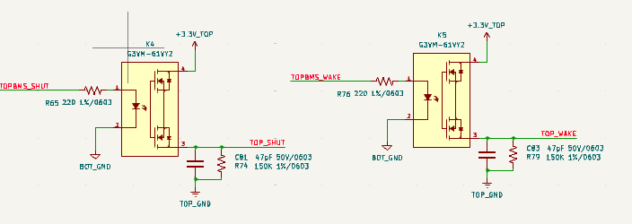
MCU측에서 TOP_BMS Reset, Wake 신호 보낼 때 절연
MCU High 시 TOP_BMS High

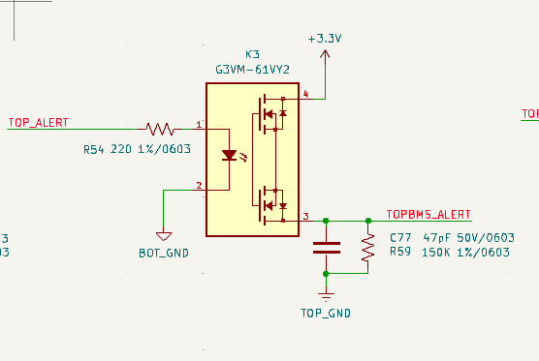 | TOP_BMS 측에서 MCU로 ALERT 신호 보낼 시 절연  TOP_BMS High 시 MCU High

3. 통신
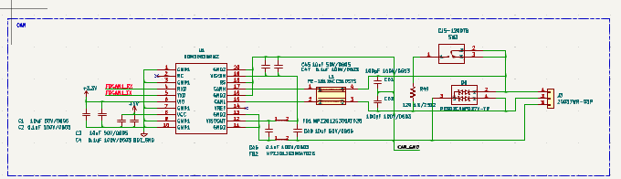
CAN 통신 사용. (외부와 통신)

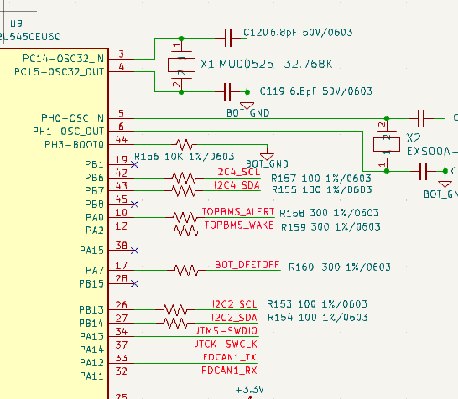 | MCU BMS 통신의 경우 I2C 통신 사용

4. 2차 보호기
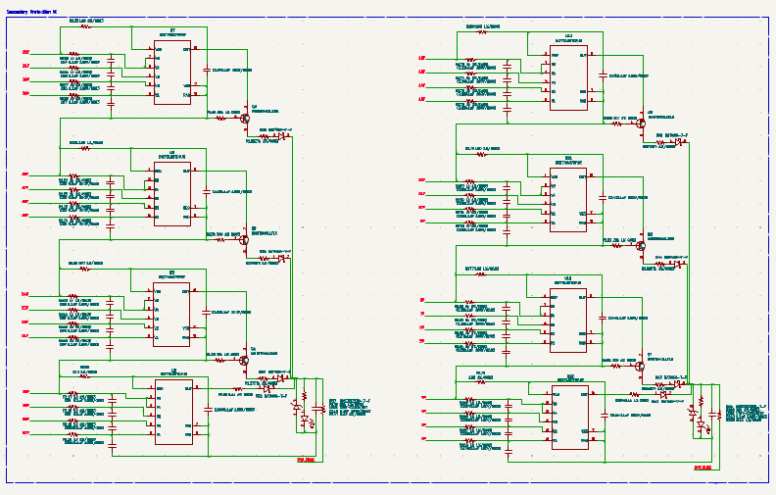
2차 보호기 사용. 각각 BOT_GND, TOP_GND와 연결되어 별도의 절연처리 안함
전압 4.45V 이상 시 동작

5. 션트저항
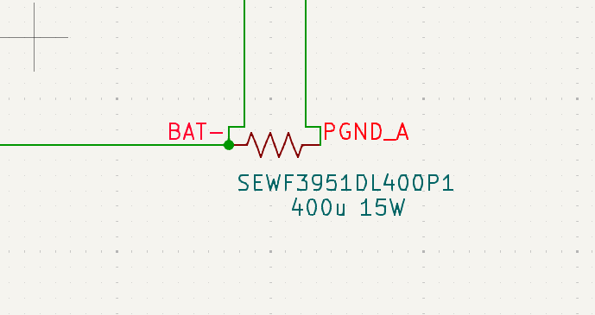
400u 옴 션트 저항 선정. 최대 전류 150A -> 150A * 400u = 60mV
데이트 시트에 124mV -> 측정가능

BMS/MCU 핀을 어떠한 기능으로 사용할지에 대해 정리하였습니다.
핀 설정 정리(BOT_BMS)
핀 번호 | 핀 이름 | 핀 기능
48번 | VC16 | 16셀 전압 측정
1번 | VC15 | 15셀 전압 측정
2번 | VC14 | 14셀 전압 측정
3번 | VC13 | 13셀 전압 측정
4번 | VC12 | 12셀 전압 측정
5번 | VC11 | 11셀 전압 측정
6번 | VC10 | 10셀 전압 측정
7번 | VC9 | 9셀 전압 측정
8번 | VC8 | 8셀 전압 측정
9번 | VC7 | 7셀 전압 측정
10번 | VC6 | 6셀 전압 측정
11번 | VC5 | 5셀 전압 측정
12번 | VC4 | 4셀 전압 측정
13번 | VC3 | 3셀 전압 측정
14번 | VC2 | 2셀 전압 측정
15번 | VC1 | 1셀 전압 측정
16번 | VC0 | 셀 측정 기준 전압(0V)
17번 | VSS | IC 기준 전압
18번 | SRP | 션트(+) 핀
19번 | NC | 사용안함
20번 | SRN | 션트(-) 핀
21번 | TS1 | 온도 측정
22번 | TS2 | Wake
23번 | TS3 | 온도 측정
24번 | REG18 | 내부 참조 전압(1.8V)
25번 | ALERT | MCU_ALERT 신호(Active_High)
26번 | I2C_SCL | I2C 클럭 라인
27번 | I2C_SDA | I2C 데이터 라인
28번 | HDQ | 온도 측정
29번 | CFETOFF | 온도 측정
30번 | DFETOFF | BOTHOFF->DDSG, DCHG 핀 통해서 TOP_BMS에 신호
31번 | DCHG | DCHG(ActiveHigh) -> CHG_FET 0FF 시 High
32번 | DDSG | DDSG(ActiveHigh) -> DSG_FET 0FF 시 High
33번 | RST_SHUT | MCU로부터 Shut 신호 받음
34번 | REG2 | 사용안함
35번 | REG1 | 3.3V 출력
36번 | REGIN | REG1에서 입력 전압 입력 받음
37번 | BREG | REGIN으로 전압 입력 스위치 제어 ON
38번 | FUSE | 2차 보호기 동작 신호 입력(FUSE 사용 안함)
39번 | PDSG | 사용안함
40번 | PCHG | 사용안함
41번 | LD | 사용안함
42번 | PACK | Pack 전압 입력 받음
43번 | DSG | 사용 안함(TOP_BMS 방전 FET 제어)
44번 | NC | 사용안함
45번 | CHG | 사용 안함(TOP_BMS 충전 FET 제어)
46번 | BAT | BMS 전원 입력
47번 | CP1 | Charg Pump(BOT_BMS Charg Pump 사용 안함)

 | TOP_BMS 연결 |  | MCU 연결

핀 설정 정리(TOP_BMS)
핀 번호 | 핀 이름 | 핀 기능
48번 | VC16 | 16셀 전압 측정
1번 | VC15 | 15셀 전압 측정
2번 | VC14 | 14셀 전압 측정
3번 | VC13 | 13셀 전압 측정
4번 | VC12 | 12셀 전압 측정
5번 | VC11 | 11셀 전압 측정
6번 | VC10 | 10셀 전압 측정
7번 | VC9 | 9셀 전압 측정
8번 | VC8 | 8셀 전압 측정
9번 | VC7 | 7셀 전압 측정
10번 | VC6 | 6셀 전압 측정
11번 | VC5 | 5셀 전압 측정
12번 | VC4 | 4셀 전압 측정
13번 | VC3 | 3셀 전압 측정
14번 | VC2 | 2셀 전압 측정
15번 | VC1 | 1셀 전압 측정
16번 | VC0 | 셀 측정 기준 전압(0V)
17번 | VSS | IC 기준 전압
18번 | SRP | 사용안함
19번 | NC | 사용안함
20번 | SRN | 사용안함
21번 | TS1 | 온도 측정
22번 | TS2 | Wake
23번 | TS3 | 온도 측정
24번 | REG18 | 내부 참조 전압(1.8V)
25번 | ALERT | MCU_ALERT 신호(Active_High)
26번 | I2C_SCL | I2C 클럭 라인
27번 | I2C_SDA | I2C 데이터 라인
28번 | HDQ | 온도 측정
29번 | CFETOFF | CFETOFF
30번 | DFETOFF | DFETOFF
31번 | DCHG | 온도 측정
32번 | DDSG | 온도 측정
33번 | RST_SHUT | MCU로부터 Shut 신호 받음
34번 | REG2 | 사용안함
35번 | REG1 | 3.3V 출력
36번 | REGIN | REG1에서 입력 전압 입력 받음
37번 | BREG | REGIN으로 전압 입력 스위치 제어 ON
38번 | FUSE | 2차 보호기 동작 신호 입력(FUSE 사용 안함)
39번 | PDSG | PDSG
40번 | PCHG | 사용안함
41번 | LD | 사용안함
42번 | PACK | Pack 전압 입력 받음
43번 | DSG | DSG FET 제어
44번 | NC | 사용안함
45번 | CHG | CHG FET 제어
46번 | BAT | BMS 전원 입력
47번 | CP1 | Charg Pump

 | BOT_BMS 연결 |  | MCU 연결

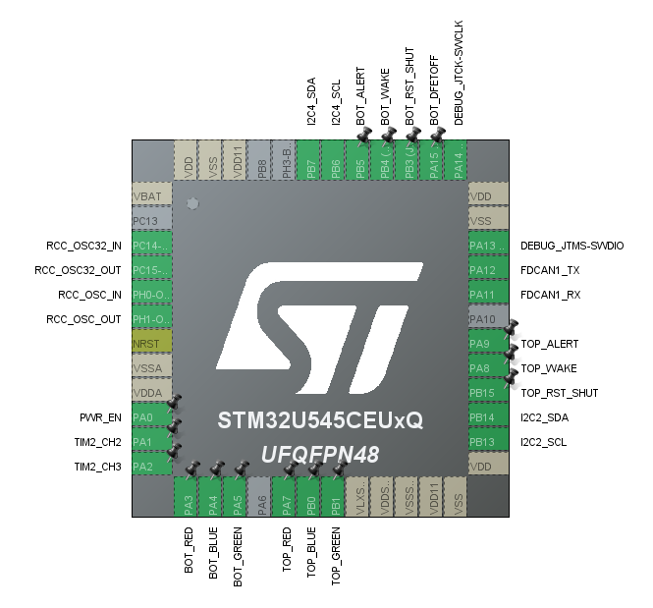

핀 설정 정리(MCU)
PIN_NUM | NAME | 설정
PC14 | RCC_OSC32_IN | RSE_Clock(Crystal)
PC15 | RCC_OSC32_OUT | RSE_Clock(Crystal)
PH0 | RCC_OSC_IN | HSE_Clock(Crystal)
PH1 | RCC_OSC_OUT | HSE_Clock(Crystal)
PA1 | FAN1_PWM | TIM2_2channel
PA2 | FAN2_PWM | TIM2_3channel
PA3 | BOT_RED | PUSH-PULL
PA4 | BOT_BLUE | PUSH-PULL
PA5 | BOT_GREEN | PUSH-PULL
PA7 | TOP_RED | PUSH-PULL
PB0 | TOP_BLUE | PUSH-PULL
PB1 | TOP_GREEN | PUSH-PULL
PB13 | I2C2_SCL | I2C Standard, 100khz
PB14 | I2C2_SDA | I2C Standard, 100khz
PB15 | TOP_RST_SHUT | PUSH-PULL
PA8 | TOP_WAKE | PUSH-PULL
PA9 | TOP_ALERT | INPUT
PA11 | FDCAN_RX | Classic Mode
PA12 | FDCAN_TX | Classic Mode
PA13 | SWDIO | DEBUG
PA14 | SWCLK | DEBUG
PA15 | BOT_DFETOFF | OPEN-DRAIN, EXT_PULL-UP 3.3V
PB3 | BOT_RST_SHUT | PUSH-PULL
PB4 | BOT_WAKE | PUSH-PULL
PB5 | BOT_ALERT | INPUT
PB6 | I2C2_SCL | I2C Standard, 100khz
PB7 | I2C2_SDA | I2C Standard, 100khz

회로 수정을 진행하였습니다.
릴레이 회로 수정
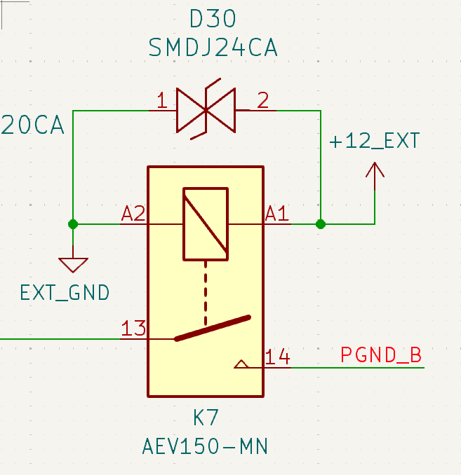 | 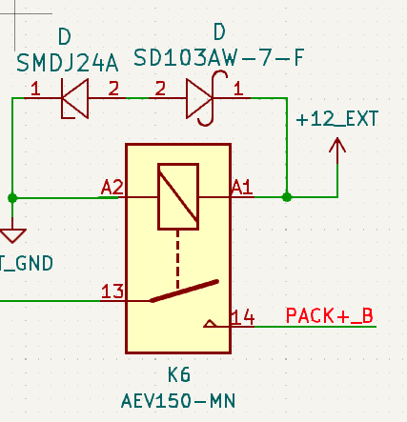
수정 전 | 수정 후
양방향 TVS 다이오드를 이용 -> 단향방 TVS 다이오드와 쇼트키 다이오드를 이용
12V_EXT 입력이 끊어지면 코일의 전류에 의해 A2 단의 전압이 급격히 상승. 이러한 경우 24V이상으로 올라가면 TVS가 ON되면서 쇼트키 다이오드를 통해 전류 루프가 형성된다.
코일의 전류와 TVS/쇼트키 다이오드의 저항에 의해서 전류를 소모
TVS – 역방향 전압 생성 시 전류 루프 생성
쇼트키 – 12V 입력이 들어올 시 TVS 쪽으로 전류가 흐를 수 없도록 억제

쇼트키 다이오드  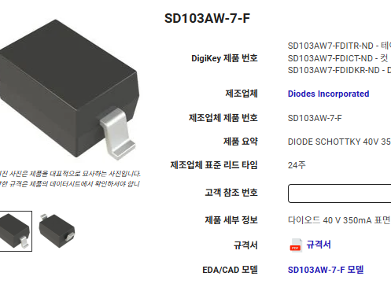 | 일반적인 다이오드는 PN 접합으로 다이오드 특성을 지니는데 반해 쇼트키 배리어 다이오드는 금속과 반도체와의 접합을 통해 발생하는 쇼트키 배리어를 이용한 다이오드.  일반적으로 PN 접합의 다이오드에 비해 순방향 전압 특성이 낮으며 스위칭 특성이 빠르다. 다만 누설 전류 (I_{R}) 가 크므로 열 설계를 잘못하면 열 폭주가 발생가능
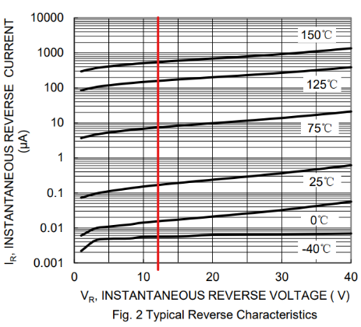 | 12V 입력이므로 이를 고려할 시 125’C에서 약 150uA 누설전류가 흐를 것 같다.  P = V x I 이므로 1.2mW 전력 손실이다.

TVS 다이오드  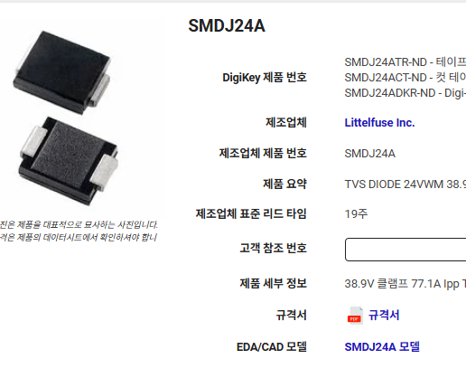 | TVS 다이오드는 정전기나 전원의 편차 등으로 인해 발생하는 예상치 못한 과전압이나 서지로부터 후단의 IC를 보호하는 목적으로 사용된다.  정류 다이오드나 쇼트키 배리어 다이오드는 다이오드의 순방향 특성을 이용하지만 TVS 다이오드는 제너 다이오드와 마찬가지로 역방향 특성을 이용한다.
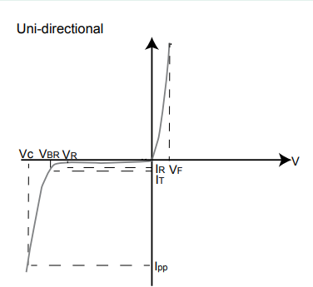 | 왼쪽의 사진을 보면 역방향 전압이 걸릴 시 $V_{BR}$ 전압 까지는 작은 전류가 흐르는 것을 확인할 수 있다. 이후 전압이 상승하면 전압 $V_{c}$로 클램프 하는 것을 확인할 수 있다.  -> 특정 전압 이상이 역방향으로 걸리면 ON되어서 전류를 흘려주는 방향으로 동작한다.

CHG/DSG FET 변경  `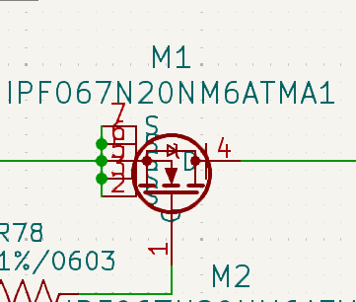 | IPF067N20NM6ATMA1 FET를 충/방전 라인에 10개 병렬하여 사용하였다.  6.7m옴 Rsd_on (Vgs – 10V) 이다.  100A 도통 시 6.7W 손실이 생긴다.
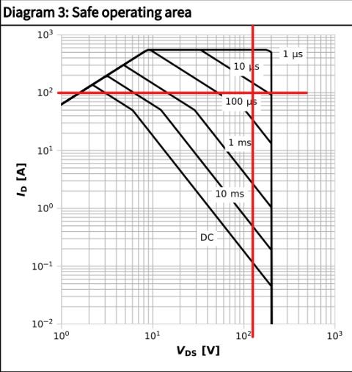 | SOA 그래프는 다음과 같다.  140V Vds에서 100A가 흐를 경우 약 50us를 버틸 수 있다.  순간 전력은 $P=V ×I$ 는 14kW  50us 동안 흐르므로  에너지는 14kW x 50us = 0.7J이다.
사실 그냥 Rds_on 등 BMS 충/방전 FET에서 중요하다고 생각하는 부분만 보면 이전에 사용한 FET과 큰 차이점이 없는 것처럼 생각할 수 있다. 단순히 병렬 개수를 늘린 것으로 생각할 수 있다. 하지만 기존의 FET과 가장 큰 차이점은 패키지 크기가 작아졌다는 것이다.
나는 패키지 크기가 크면 열을 더 많이 흡수할 수 있으므로 패키지 크기가 큰 것이 좋을 것이라고 생각하였다. 하지만 단락 상태에서는 패키지가 큰 것이 더 위험할 수 있다.
정상 상태의 경우 Rds_on 차이가 전류 분배를 결정한다. $V=IR$ 하지만 Vds가 매우 큰 경우 즉 단락 상태에서는 인덕턴스가 전류를 결정한다. $\frac{di}{dt}=\frac{V}{L}$ (전류 상승은 다음과 같다) 따라서 병렬 소자들 사이에서 L이 조금만 달라고 전류가 한 쪽으로 몰리게 된다.
패키지가 큰 경우 각 FET 간의 배선이 길어지게 되고 이는 결과적으로 기생 L을 키우게 된다. 이러한 경우 L이 작은 FET으로 전류가 가장 많이 흐르게 되면 FET의 SOA를 초과할 수 있다.
확인하지는 않았으나 같은 스펙인 FET일 경우 패키지가 크면 SOA 영역이 더 작을 수 있을 것 같다.

G3VM 회로 수정  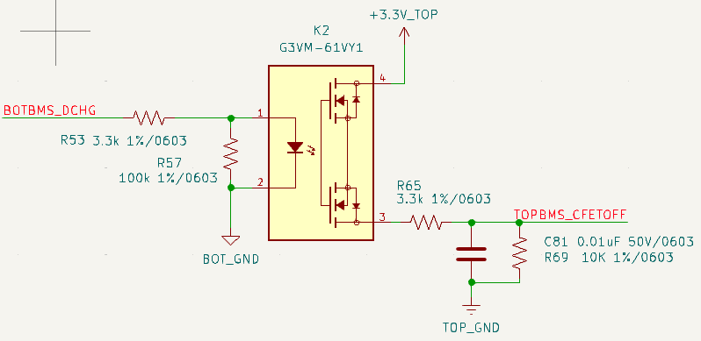 | 3.3V 입력 시 전류가 0.667mA가 흐른다. 이는 데이터 시트에 나와있는 LED 시동 전류와 맞게 한 것이다. ($\frac{3.3-1.27}{3.3k}$)
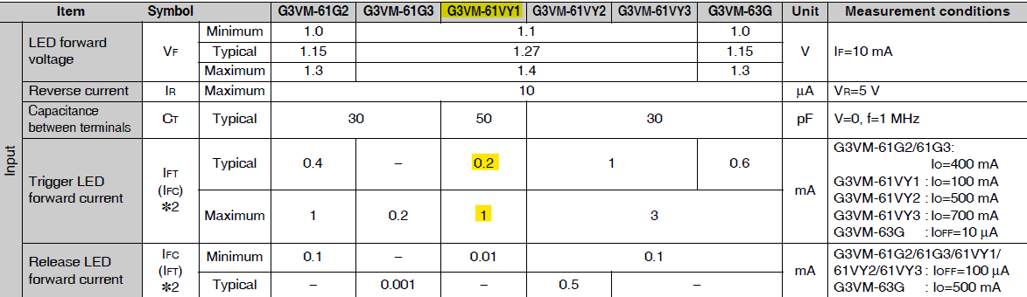
G3VM LED 동작 전류 0.2~1mA
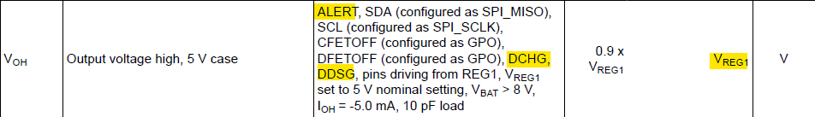
Vreg1 = 3.3V 구동 시 G3VM 입력 전압 3.3V

I2C 절연  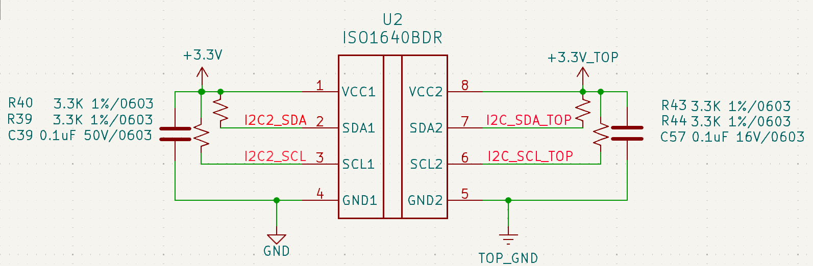 | I2C 절연 IC의 풀업 저항을 4.7k -> 3.3k로 수정하였다.  풀업 저항은 상승 시간과 Low 전류에 영향을 준다.  -> 상승시간을 줄이는 목적으로 저항 변경
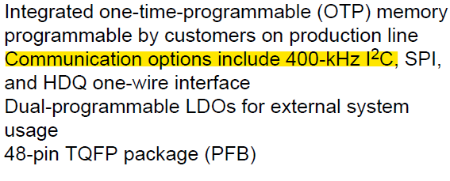 | BQ76972는 400kHz I2C 통신을 지원한다.  상승시간 공식은 다음과 같다.  $$t_{r}\left(30→70\right)=0.847∙R∙C$$
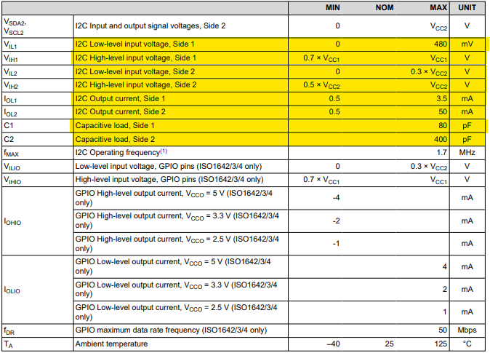 | Load CAP을 최대로 계산하면 3.3k에서 224 ns/1.12 µs 상승 시간이 나온다.  3.3V 기준 3.3k는 1mA 이므로 Low 전류는 안정적인 범위이다.

FUSE footprint (PF-MB1-80)  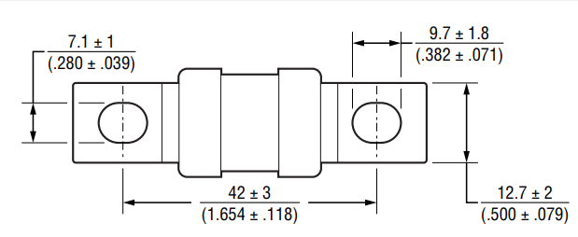 | PF-MB1-80의 경우 footprint가 없으므로 직접 footprint를 그려줘야 한다.
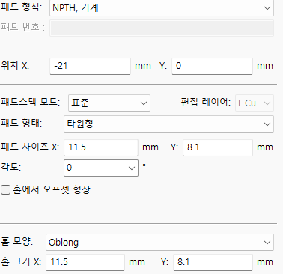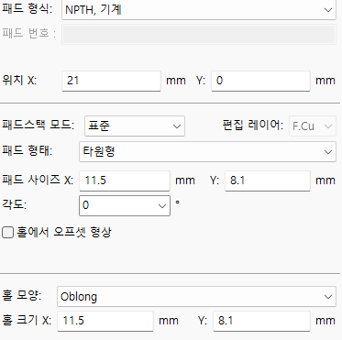 | 홀은 다음과 같이 공차를 고려하여 (11.5/8.1)로 뚫어주었다.    결과 모습

12V 컨버터(12V 3A 36W) FUSE  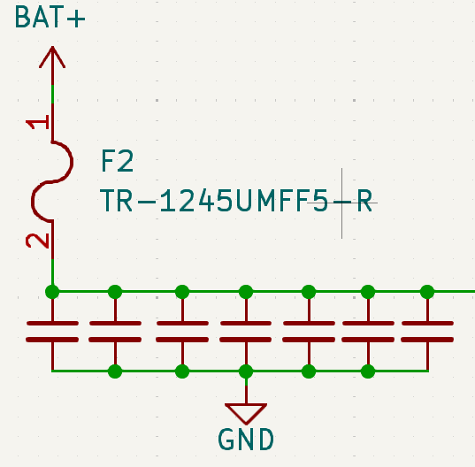 | 12V 컨버터 입력 부분에 다음과 같이 FUSE를 추가하였다.
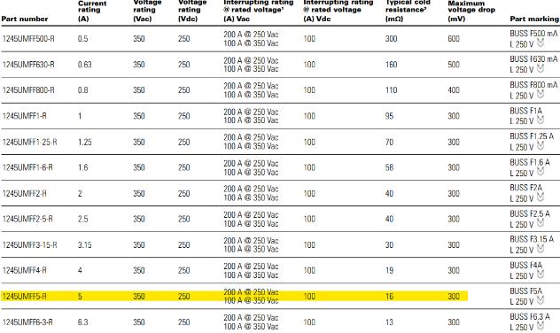 | FUSE 사양은 다음과 같다.  전압 정격은 250VDC  전류 정격은 5A이다.  정상 상태 최대 전류는 V_bat이 80V일 때 0.5A이다.

FUSE footprint (TR-1245UMFF5-R)  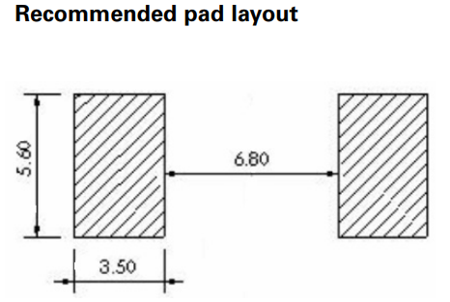 | TR-1245UMFF5-R 또한 footprint가 없으므로 직접 footprint를 그려줘야 한다.
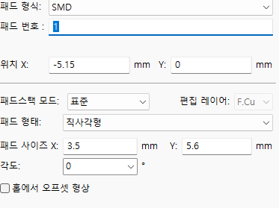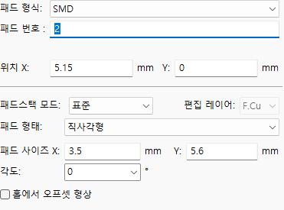 | 

12V 컨버터(GAN_FET)  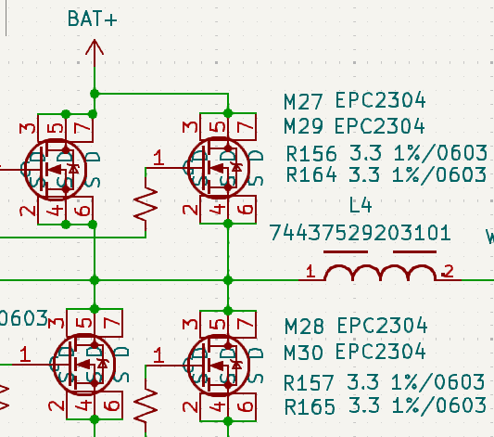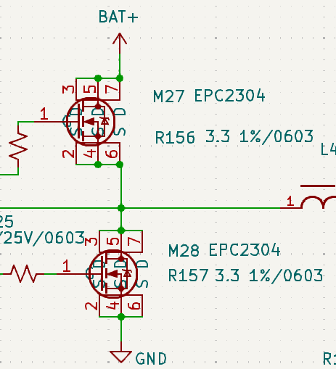 | 왼쪽의 사진과 같이 GAN_FET 2개를 병렬로 두었던 것을 GAN_FET 1개로 구동하는 것으로 변경하였다.
기존 FET과 같이 GAN_FET도 병렬로 구동이 쉬울 것이라고 생각하였으나 이는 잘못된 생각이다. 또한 기존 FET도 병렬로 많이 쓰면 좋지 않다.
이는 위에서 CHG/DSG FET을 변경한 것과 비슷한 이유이다. 일반 FET과 달리 GAN_FET은 빠른 스위칭이 장점이다. 이 말은 전류가 Rds 보다 인덕턴스와 커패시터의 영향을 많이 받는다는 의미이다. 즉 물리적 거리가 달라지면(병렬로 사용하면) 구동에 영향을 미칠 수 있다.
또한 GAN의 Vth는 일반 FET 보다 낮다. 이 때문에 빠른 스위칭이 가능하나 이 게이트 전압 진동 밀러 커플링 등에 민감하다. 병렬 연결 시에는 소스가 공통으로 연결되기 때문에
$V_{s}=L_{s}\frac{di}{dt}$가 생긴다. 이에 따라서 유효 게이트 전압이 달라지며 특정 소자가 빨리 ON 될 수 있다. 이는 다른 소자의 Vgs를 낮추는 방향으로 동작하여 불균형을 키울 수 있다.
정리하면 GAN의 경우 일반적인 DC 상황 보다는 스위칭 상황이 많고 이는 R보다 L을 통해서 전류가 나눠진다. 또한 빠른 스위칭이 가능하기 위해서는 Qg가 작으므로 타이밍에 매우 민감하다. 이러한 GAN_FET을 병렬로 연결하면 L이 커지고 이는 타이밍에 영향을 주므로 GAN을 병렬로 연결하는 것은 위험하다.
GAN을 병렬로 연결하기 위해서는 인덕턴스를 고려한 설계가 필요할 것 같으나 실제 설계 시 기생 인덕턴스 등을 다 고려하여 설계할 수 있을 지는 의문이 든다.

12V 컨버터 주파수 250 kHz 변경  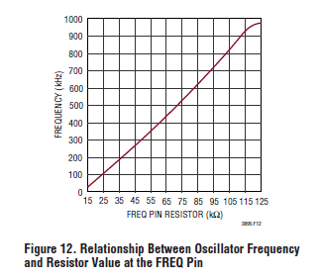 | 데이터 시트에서 보면 FREQ 핀과 GND 간의 연결에서 다음의 저항 값을 사용하면 다음의 주파수를 사용한다고 되어 있습니다.  -> 45K옴을 사용하여 250kHz 주파수를 맞췄습니다.
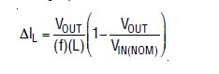 | 스위칭 주파수를 변경하였으므로 인덕터 리플을 살펴봐야 한다. 관련 공식은 다음과 같다.
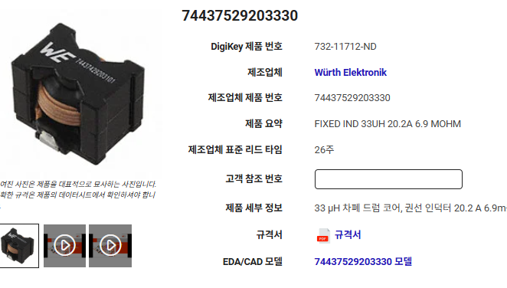 | 선정한 인덕터는 다음과 같다.  리플은 46% 정도이고 Isat은 15.4A이다.  리플 전류는 약 1.33A이다. 따라서 평균 컷 전류는 $\frac{50mV}{14mΩ}=3.57A-\frac{1.33}{2}=2.91A$ 이다.  따라서 2.9A 정도에서 전류가 제한된다.
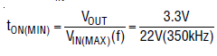  BUCK 컨버터의 경우 최소 on타임을 맞춰야 한다. | 전압 차이가 최대인 140V 입력 시 ton 시간은 343ns이다. 이는 최소 ON 타임 80ns를 초과한다.

12V 컨버터
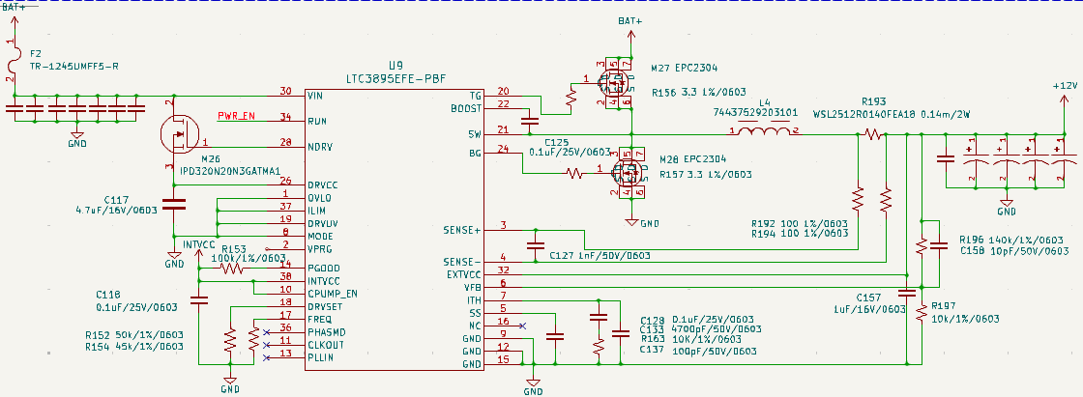
컨버터는 다음과 같이 동작한다.
1) VIN
2) RUN 1.2V 이상 시 스위칭 루프 동작
3) 내부적으로 DRVCC(게이트 드라이버 전원), INTVCC(내부 LDO) 준비
4) SS 커패시터 충전하면서 출력 상승, 소프트 스타트
5) 출력이 올라가면 VFB가 0.8V가 되도록 ITH 에어앰프가 조절
6) TG/BG가 상/하단 FET을 구동하여 SW 노드가 스위칭
12V 컨버터 핀 설정은 다음과 같다.
출력전압/피드백
VPRG: FLOAT 외부 전압 조절 가능하게 설정
VFB: 상/하단 전압 분압을 통해 0.8V로 제어 0.8 x (1+$\frac{140k}{10k}$) = 12V
PGOOD: 오픈드레인으로 외부 풀업 필요. VFB가 설정값 오차 10% 이상이면 LOW로 떨어짐

소프트스타트/보상
SS: 소프트 스타트 0.1uF을 10uA가 충전한다. $t_{ss}=c_{ss}×\frac{0.8V}{10uA}=8ms$
ITH: 에러앰프 출력

전류제한
SENSE+/-: 14m옴 션트 사용 50mV 컷 오프 이므로 대락 3.6A 컷
ILIM: 50mV 컷 오프 조건 설정
MODE: Burst Mode 25%

스위칭/게이트드라이브
TG/BG: 상/하단 FET 게이트 구동
SW: 스위칭 노드
BOOST: 부트스트랩(상단 FET 입력캡의 100배 권장)
CPUMP_EN: 100% duty까지 가능하게 하는 부스트 차지펌프 ON

주파수
FREQ: 45K옴으로 250kHz 동작 설정
PLLIN/CLKOUT/PHASME: 외부 클럭 동기, 다상 사용용 핀(사용 안함)

전원레귤레이터
DRVSET: 저항 50k옴으로 5V FET 구동 설정
DRVCC: FET Gate 구동 전압
NDRV: LDO 제어 FET Gate 구동 전압
DRVUV: 4.7V 이상 출력이 나오면 발열이 심한 입력이 아닌 전압 차가 적은 출력 전압을 내부 LDO 전원으로 사용
INTVCC: 내부 5V LDO 출력
EXTVCC: 이 핀 입력 값이 4.7V 이상이면 DRVCC를 이 핀을 통해서 공급

보호
OVLO: 입력 전압은 BMS에 의해 조절되므로 미사용

